Цікаві факти про тіло людини
Тіло людини — досконалий механізм, в якому злагоджено працюють різноманітні системи органів. І не секрет :, що якщо один з них дає збій, інші теж страждають. Цікаві факти про тіло людини, як про ідеальне творіння вищої сили, зібрані в цій статті. Дізнайтеся себе краще!
- Ніхто з людей не може чхати з відкритим ротом. Не вірите? Спробуйте!
- У роті людини бактерій більше, ніж людей на планеті Земля.
- Відбиток язика, як і пальця, унікальний. Ні в кого іншого немає такого ж малюнка на ньому, який є у вас.
- Найсильніший м’яз в організмі людини … язик. А ви думали щось інше?
- Кожні три дні оновлюється внутрішня оболонка шлунка.
- Дивовижний факт: дистанцію в один кілометр долають наші очі за час прочитання книги, що складається з 300 сторінок.
- Вранці після сну людина трохи вище свого денного і вечірнього зростання. Все тому, що під час сну хребет розтягується і подовжується, а при ходьбі — стискається.
- Протягом дня людина робить близько 23 000 вдихів-видихів.
- У середньому, кожен з нас засинає за 7 хвилин.
- У чоловіків на язику менше смакових рецепторів, ніж у жінок.
- Вуха людини ростуть все життя! Швидкість їхнього зростання становить чверть міліметра за рік. До речі, ніс теж весь час потихеньку збільшується.
- Кожен день у нас у роті виробляється близько одного літра слини.
- За день кров людини долає дистанцію більш ніж в 19 кілометрів.
- Вся шкіра на тілі дорослої середньостатистичної людини важить приблизно 3 кілограми.
- Розмір вашого серця дорівнює розміру вашого ж кулака.
- Повідомлення ззовні надходять у мозок людини зі швидкістю 360 кілометрів на годину.
- Щоб повністю звикнути до темряви, очам людини вимагається годину. Після цього вони стають в 100 тисяч разів чутливіші до світла.
- Дівчата моргають в два рази частіше, ніж хлопці.
- За рік серце людини робить близько 35 мільйонів ударів.
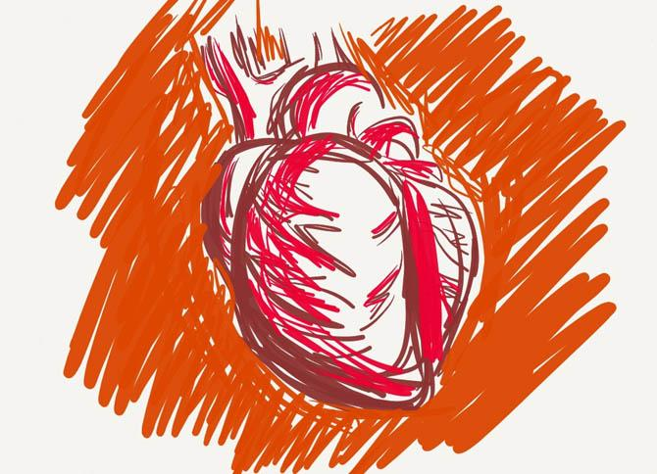
- 5 років життя людина витрачає на моргання.
- Вчені стверджують, що людське око може розрізняти 10 мільйонів різних кольорів.
- Під час чхання всі процеси в організмі людини зупиняються.
- Протягом доби у здорової людини виділяється один літр жовчі.
- 9 метрів — така довжина нашого кишечника.
- Лише 10% всього населення планети — лівші. Причому хлопчиків-лівш більше, ніж дівчаток.
- 17 лицьових м’язів допомагають нам посміхатися, а 43 — плакати. 27. Кожен палець на руці людини згинається 25 мільйонів разів протягом її життя.
- У кожного з нас на тілі близько 2 мільйонів потових залоз. При виході літра поту людина худне на 540 калорій. Чоловіки потіють більше, ніж жінки на 40%.
- Сотні больових точок розташовані на кожному квадратному сантиметрі вашого тіла.
- Зубна емаль по твердості близька до кварцу.
- За добу тіло людини може виробити стільки тепла, якого вистачило б для закипання 30 л холодної води.
- Більше 20 років кожен з нас проводить уві сні.
- Волос людини в 20 разів товще, ніж павутина.
- 75 кілометрів — така загальна протяжність всіх нервів в нашому тілі.
- Алергія на коров’яче молоко — найпоширеніший вид харчової алергії у людей всього світу.
- Шкіра на повіках людини має товщину 0,5 міліметра. Тому так важливо за нею правильно доглядати.
- Вуха людини холодніше, ніж тіло, на півтора-два градуси.
- У дорослої людини 206 кісток, а у новонародженого — 350. Нічого дивного, адже в процесі життя деякі з них зростаються.
[Електронний ресурс] – Режим доступу http://cikavo.net/cikavi-fakti-pro-tilo-lyudini/

